. BODKUJEME .
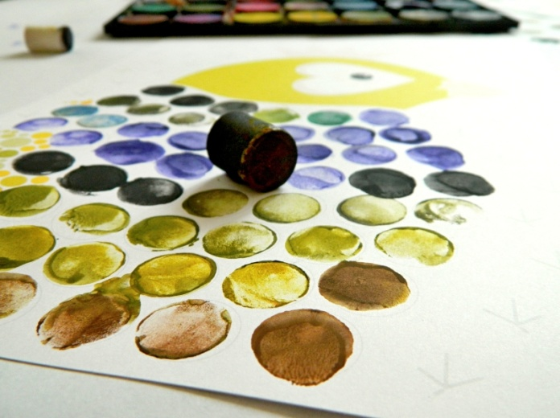
Ako takmer všetky Trihorse hračky, aj BODKOVÁNKY sú otestované, a to tými najpovolanejšími :), Jonáškom a Evelínkou…
Spolu sme tak pre Vás, ktorým sa tieto originálne “omaľovánky” zapáčia a zakúpite ich, pripravili jednoduchý postup, alebo návod, alebo ešte lepšie, zopár rád, ako pri bodkovaní postupovať….
Na začiatku je dobré zoznámiť deti s penovými valčekmi. Valčeky sú farebne odlíšené podľa veľkosti, a to penovkou Moosgummi, ktorá perfektne prenáša farbu. K valčekom nachystáme farbičky a čistý biely papier, na ktorom si puntíkovanie deti vyskúšajú.
Akokoľvek sú deti malé, alebo veľké, nachystať im pohár plný vody, ktorým si majú farby riediť, je takmer vždy zárukou toho, že bude treba čo to utierať :). No na BODKOVANIE veľa vody ani netreba… Postačí zopár kvapiek vody priamo do kazety s farbami (vodu mozete nakvapkat z obycajnej plastovej flase, alebo stetcom , kapatkom .
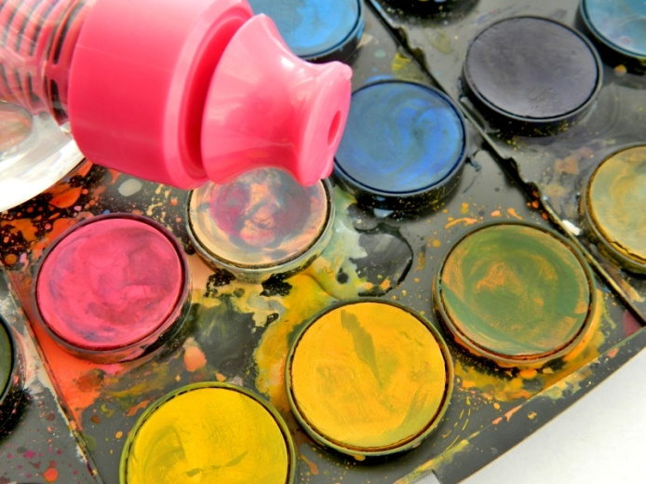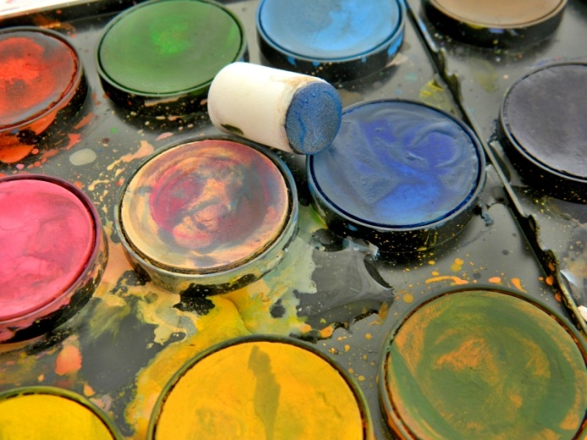
Cielom je spraviť z farbičky “kašu”, aby nebola zbytočne riedka.
Takže kvapneme jednu/dve kvapky, kľudne na niekoľko miest do kazety, deti si vyberú jeden z valčekov a zľahka ho namočia (stranou, na ktorej je farebné penové koliečko) do vody… Ak na valčeku ostáva viditeľná, nevsiaknutá, kvapka vody, otrú ju o hranu kazety (nechceme farbu zbytočne veľa nariediť), položia do vybranej farbičky a niekoľkokrát pokrúžia po celej jej ploche:
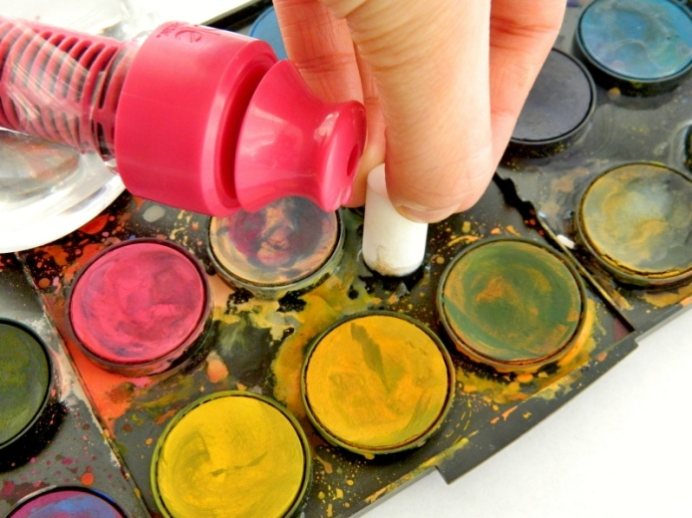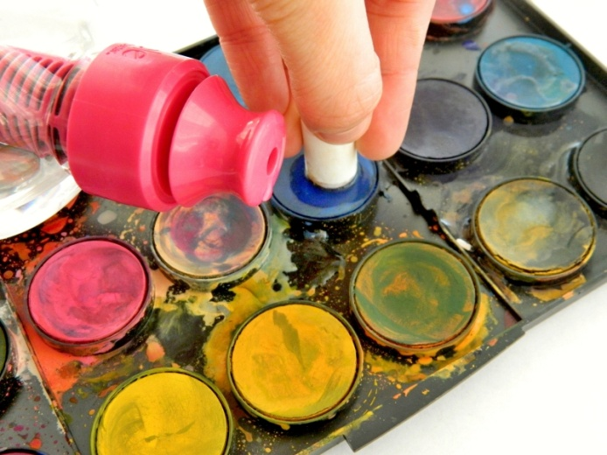
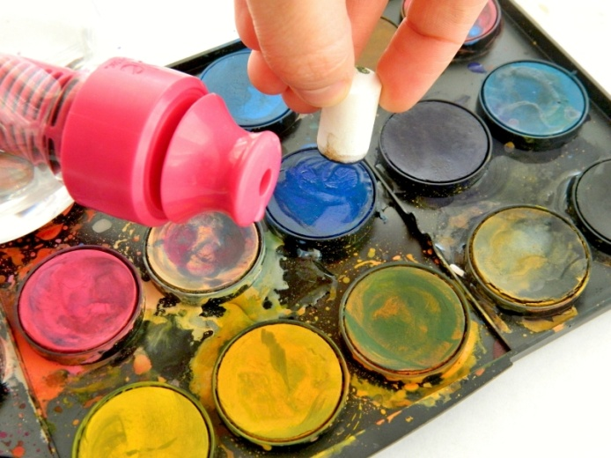
Tento postup je vhodné niekoľkokrát zopakovať, aby si deti dostatočne osvojili princíp samotného bodkovania, no aj to, koľko vody je na vytvorenie „farebnej kašičky“ potrebné apod.
No, a môžeme začať… Napríklad aj tým, že si deti na jedno namočenie vyskúšajú “tieňovanie”, teda to, ako je prvá bodka, hneď po namočení, najtmavšia, a každá ďalšia je svetlejšia a svetlejšia:
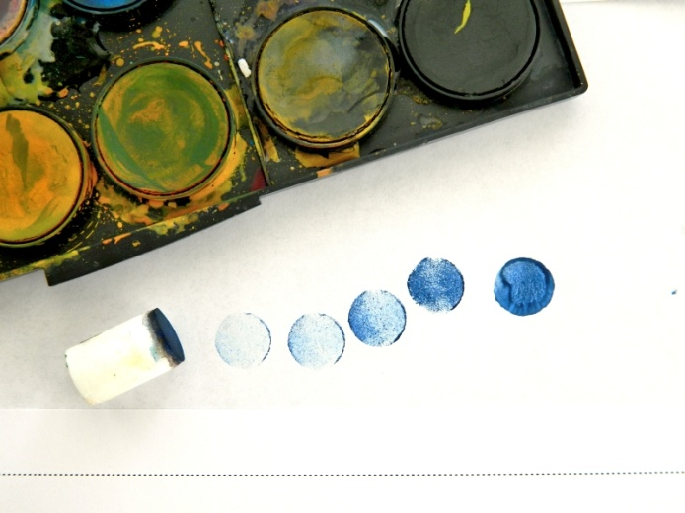
Na čistom papiery si môžu skúšať aj prekrývanie jednej farby druhou a tak sa naučiť, že zmiešaním dvoch farieb vznikne farba iná – keď prekryjeme modrú červenou, vznikne fialová… keď modrú žltou, vznikne zelená, atd.
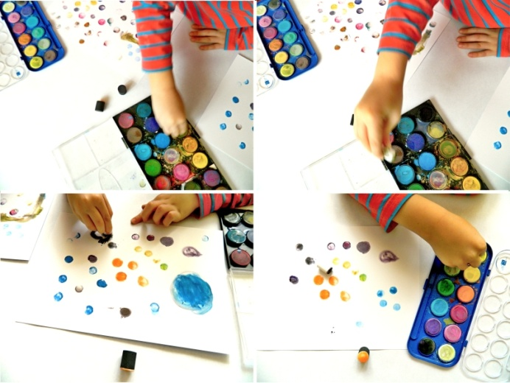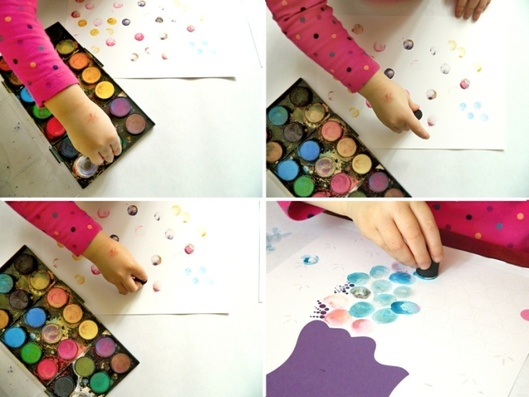
Až budú mať deti natrénované :), dajte im vybrať vtáčika, africké zvieratko, jeden zo základných tvarov alebo rybu, a ide sa na to!
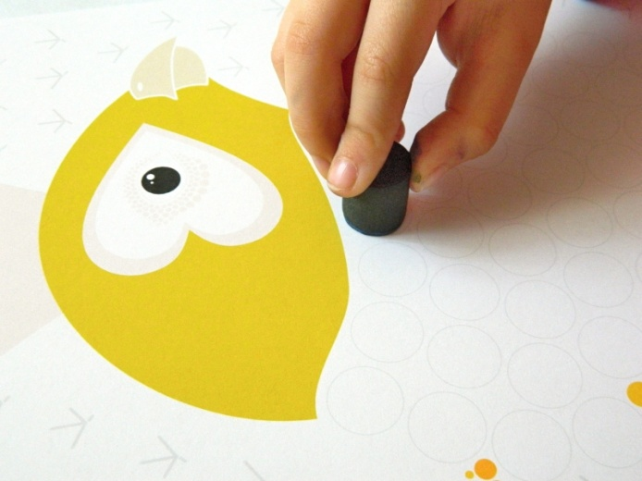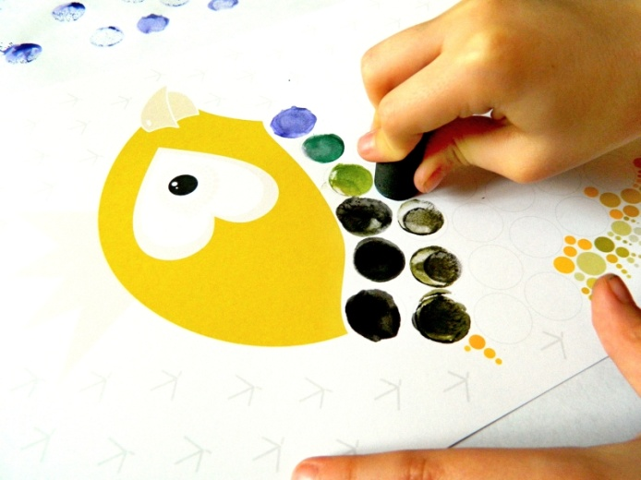
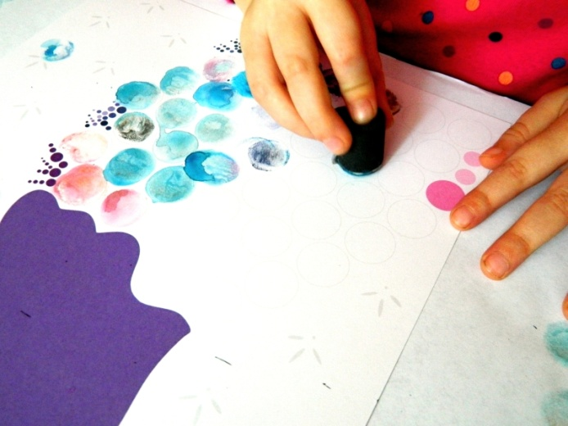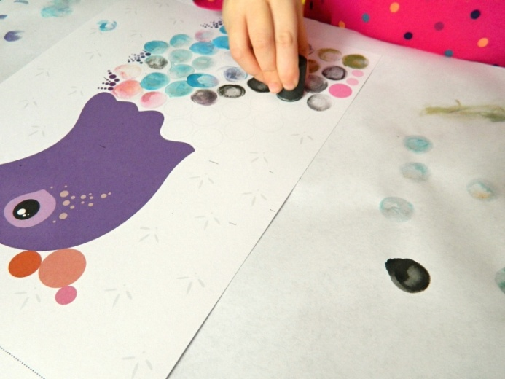
Aj keď je súčasťou BODKOVANIEK aj plakátik, ktorý slúži ako nápoveda, že akou farbičkou je ten či ten vtáčik vyfarbený v skutočnosti, v prírode, je veľmi pravdepodobné, že si ich deti vyfarbia len a len podľa seba :), predsa sa nenechajú obmedzovať nejakými pravidlami prírody :)…

Jonáško a Evelínka si tiež vyberali farbičky, ktoré sa im prosto páčili:
Pre predstavu… Ako puntíkuje 3-ročná Evelínka:
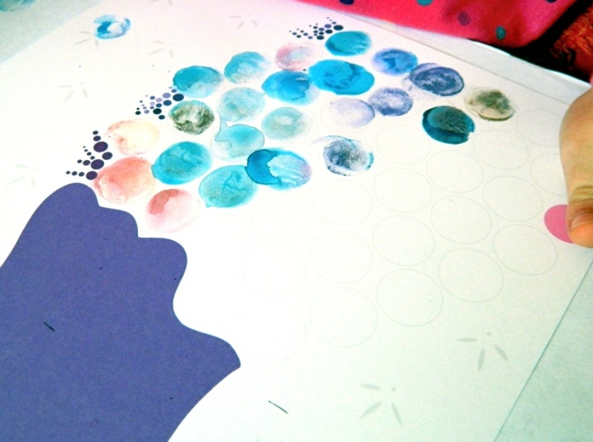
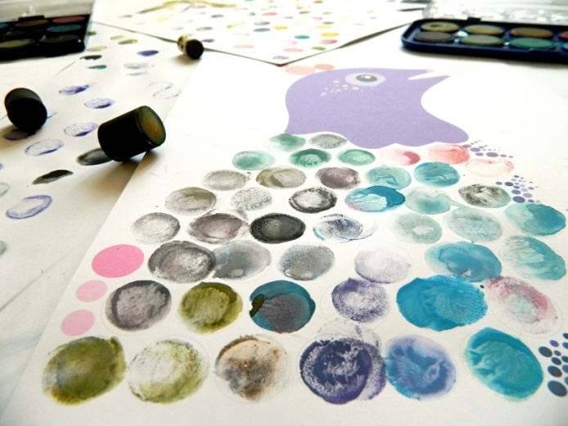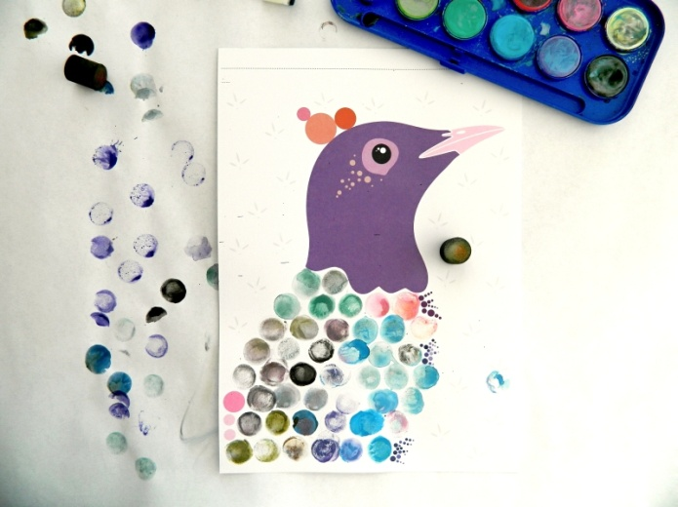

A ako 5-ročný Jonáško:
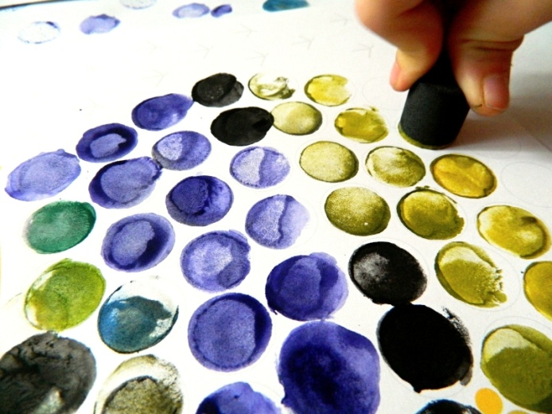
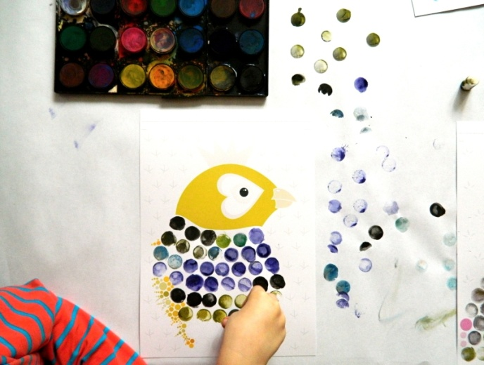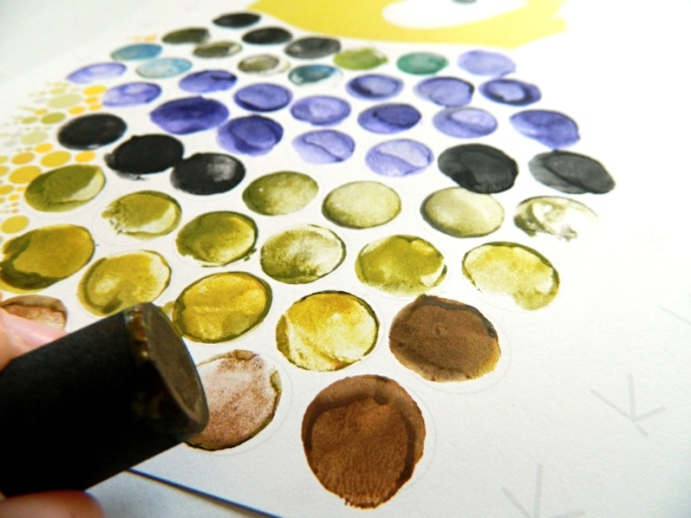
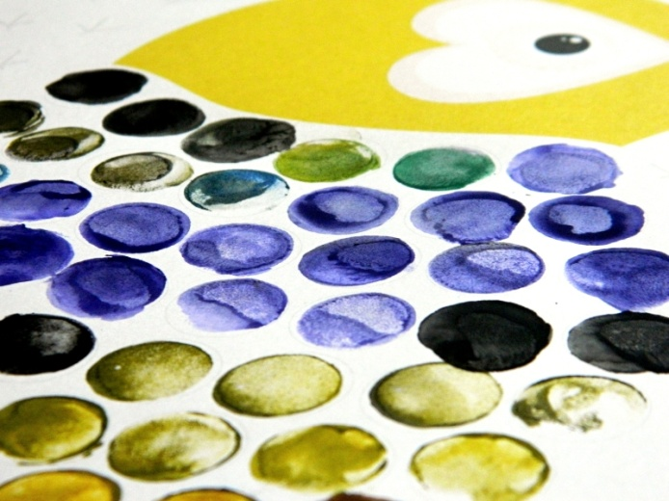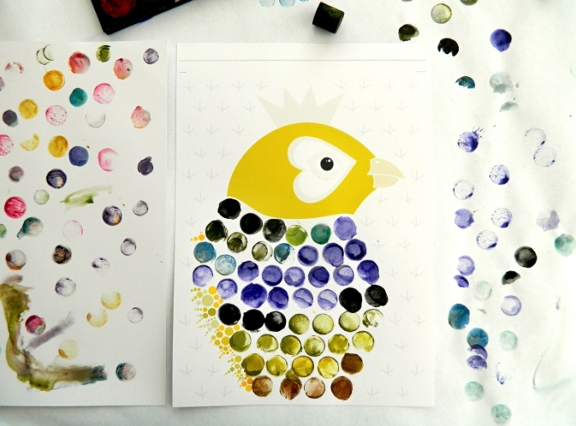
Výhodou Bodkovaniek je aj to, že až budú všetky vtáčiky dotvorené, válčeky deťom ostanú, takže môžu vytvárať ďalšie umelecké diela, a to úplne podľa vlastnej fantázie… Môžu spraviť zopár bodiek a tie potom dokresliť ceruzkou, alebo pastelkami… Môžu si na papier nalepiť hlavu nejakého zvieratka vystrihnutú z novín, alebo časopisu, a telo “dobodkovať”…
Tak hurá do BODKOVANIA!
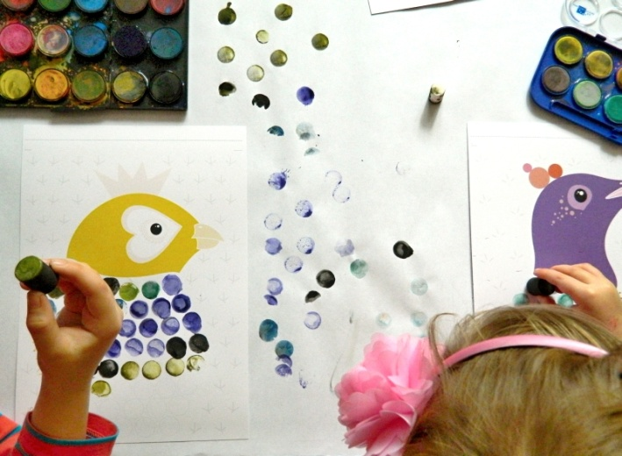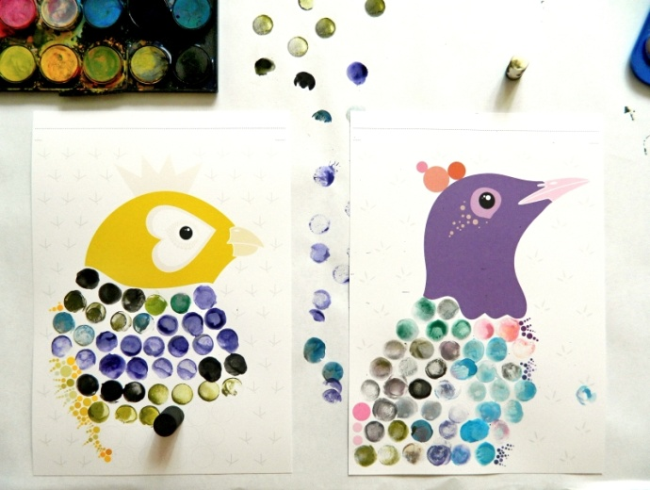
Poznámky:
Odporúčam list s vybraným vtáčikom vytrhnúť z bloku (každý list je perforovaný a pripravený k snadnému odtrhnutiu). Ľahšie sa deťom bude manipulovať s jedným listom, ako celým blokom. Navyše, vtáčiky sú tlačené na tvrdý kresliaci kartón, ktorý akú takú vrstvu farbička/voda bez problémov znesie, no keby deti veľmi chytilo napríklad prekrývanie farbičiek :), mohlo by sa stať, že by farba presiakla na spodný papier.
Válček, s ktorým dieťa práve bodkuje, netreba pred namočením do inej farby nijako čistiť… Na jedno namočenie sa dá spraviť asi 5 bodiek (prvá najtmavšia, posledná veľmi svetlá).. šiesta/siedma bodka už nie, pretože sa farbička vymíňa, takže válček kľudne namočíme opäť trošku do vody a do novej farbičky….

